游戏名称：限时你划我猜
地点：未名湖边柳树下（有红色拱门的那里）

记得带一只笔！

游戏规则：
1）队员分出一个人表演，另外的人猜。计时1min。最后猜对几个词需在地图的对应题目位置写下猜对的数字！
2）教成员打“柳树”的手语，并令其站在柳树下打着手语拍照留念~（不止一个动作的话可以不同人打不同的动作）
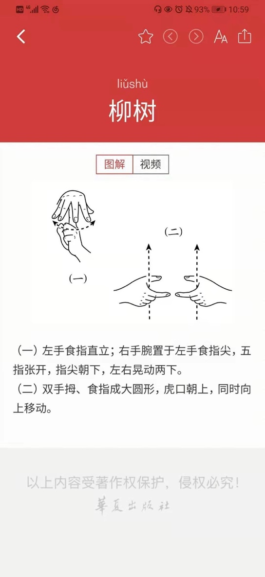

三队都来过之后就可以回理教419啦~辛苦！

